Najwięcej dopłat w Warszawie
Program dopłat do kredytów hipotecznych "Mieszkanie dla młodych" działa od początku roku. Wystartował bardziej dynamicznie niż jego poprzednik. W ciągu pierwszych 5 miesięcy funkcjonowania MdM wpłynęło 7 tys. wniosków o państwowe subwencje na zakup mieszkania, podaje Bank Gospodarstwa Krajowego.

Najwięcej mieszkań z dopłatą kupowanych jest w Warszawie. Aż 60 proc. wniosków złożonych o kredyt mieszkaniowy, do którego dopłaca rząd przypada na Mazowsze. Takich zobowiązań udziela obecnie 11 banków.
Wyraźny wzrost liczby zainteresowanych dopłatami zauważalny był w maju. Chętnych przybywa, bo mieszkania objęte programem stały się bardziej dostępne. Od kwietnia br. wzrosły limity cen metra lokali kwalifikujących się do dopłat. Tym samym, zwiększył się wybór takich mieszkań w ofercie deweloperów.

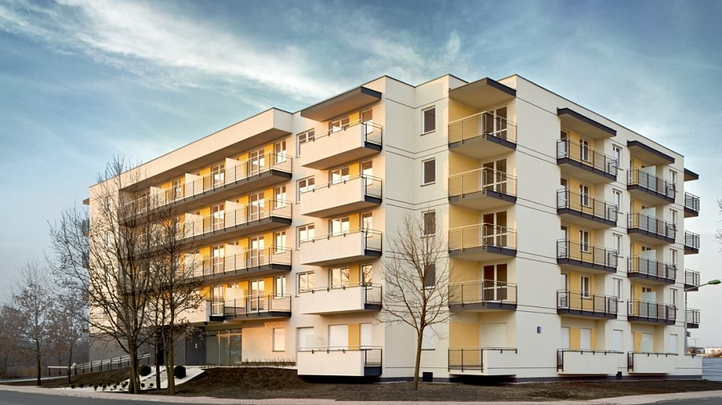
Pula mieszkań, przy zakupie których można sięgnąć po dopłatę wciąż jednak nie jest duża. Na warszawskim rynku deweloperskim program obejmuje zaledwie co dziesiąte mieszkanie. Po kwietniowej podwyżce, limit ceny metra kwadratowego stołecznego mieszkania objętego MdM wzrósł do 6,1 tys. zł. To znacznie poniżej średniej stawki, jaka obowiązuje na warszawskim rynku nowych mieszkań. Według danych Emmerson Realty, lokale wprowadzane teraz w Warszawie do sprzedaży przez deweloperów kosztują przeciętnie ok. 7,5 tys. zł/mkw.
By móc zaoferować lokale w programie "Mieszkanie dla młodych" część firm obniża ceny w swoich inwestycjach. Z drugiej strony, po wzroście limitu w niektórych projektach ceny poszły nieco w górę. Najwięcej przecen można znaleźć na osiedlach znajdujących się na warszawskiej Białołęce. W tej dzielnicy stawki ofertowe najmniej odbiegają od obowiązującego w programie limitu cenowego.
Mieszkania z dopłatą znaleźć można na ogół w inwestycjach z odległym terminem realizacji. Nawet na Białołęce gotowe mieszkania w MdM należą do rzadkości. Do wyjątków można zaliczyć ofertę Barc Warszawa SA. Na osiedlu Tarasy Dionizosa deweloper ma w sprzedaży oddane do użytku lokale z dopłatą. Wszystkie mieszkania w tym projekcie kwalifikują się do programu, bo niedawno ich ceny poszły w dół. Deweloper obniżył stawkę ofertową do kwoty 5780 zł/mkw. Promocja obejmuje zarówno mieszkania w oddanym budynku, jak i lokale oferowane w drugim etapie budowy inwestycji. Na osiedlu przy Dionizosa (300 m. od Modlińskiej) można kupić kawalerkę w cenie od 199 988 zł, mieszkanie dwupokojowe od ok. 210 tys. zł i trzy pokoje już za ponad 294 tys. zł.
Po wzroście limitu cen, najwięcej mieszkań z dopłatą przybyło właśnie na Białołęce. Dzielnica nadal oferuje lwią część stołecznych mieszkań dostępnych w MdM. Od kwietnia więcej lokali z dopłatą jest też na Bemowie. W niedalekiej perspektywie w tej dzielnicy spodziewać się można szerszej oferty takich lokali w rejonie ul. Lazurowej i Batalionów Chłopskich. W tej części Bemowa deweloperzy przygotowują do wprowadzenia na rynek tańsze inwestycje.
Oferty w ramach programu pojawiły się także w Warszawie w niektórych inwestycjach na Bielanach, w Ursusie, na Targówku i w Wawrze. Można je nawet w niewielkiej ilości znaleźć na stołecznej Woli.
Rynek deweloperski, nie tylko w Warszawie, ale i w całym kraju odnotowuje wzrost sprzedaży. Jak podaje firma Reas, w ciągu ostatnich 12 miesięcy deweloperzy znaleźli nabywców na 10 procent mieszkań więcej niż 2007 roku, w okresie największego rynkowego boomu.
Wzrost sprzedaży to nie tylko zasługa nowego programu dopłat. Tylko 10 proc. udzielonych w kraju kredytów hipotecznych w pierwszych trzech miesiącach tego roku to kredyty z dopłatą. Wiele osób kupuje nieruchomości za gotówkę. Do zakupu zachęcają przede wszystkim niskie ceny mieszkań.
Stawki na rynku deweloperskim utrzymują się wciąż poniżej tych z początku 2007 roku. Średnia cena mkw. stołecznych, nowych mieszkań, które weszły do sprzedaży w I kwartale br. wynosi ok. 7,5 tys. zł/mkw. Przeciętna stawka za mkw. lokali, które trafiały do stołecznej oferty przed 2014 rokiem wynosiła 8,9 tys. zł. W nowej ofercie mieszkania są o ok. 16 proc. tańsze. Warszawa nie należy pod tym względem do wyjątków. W innych dużych miastach, poza Krakowem, notowana jest podobna tendencja.
Autor: Barc Warszawa SA.

